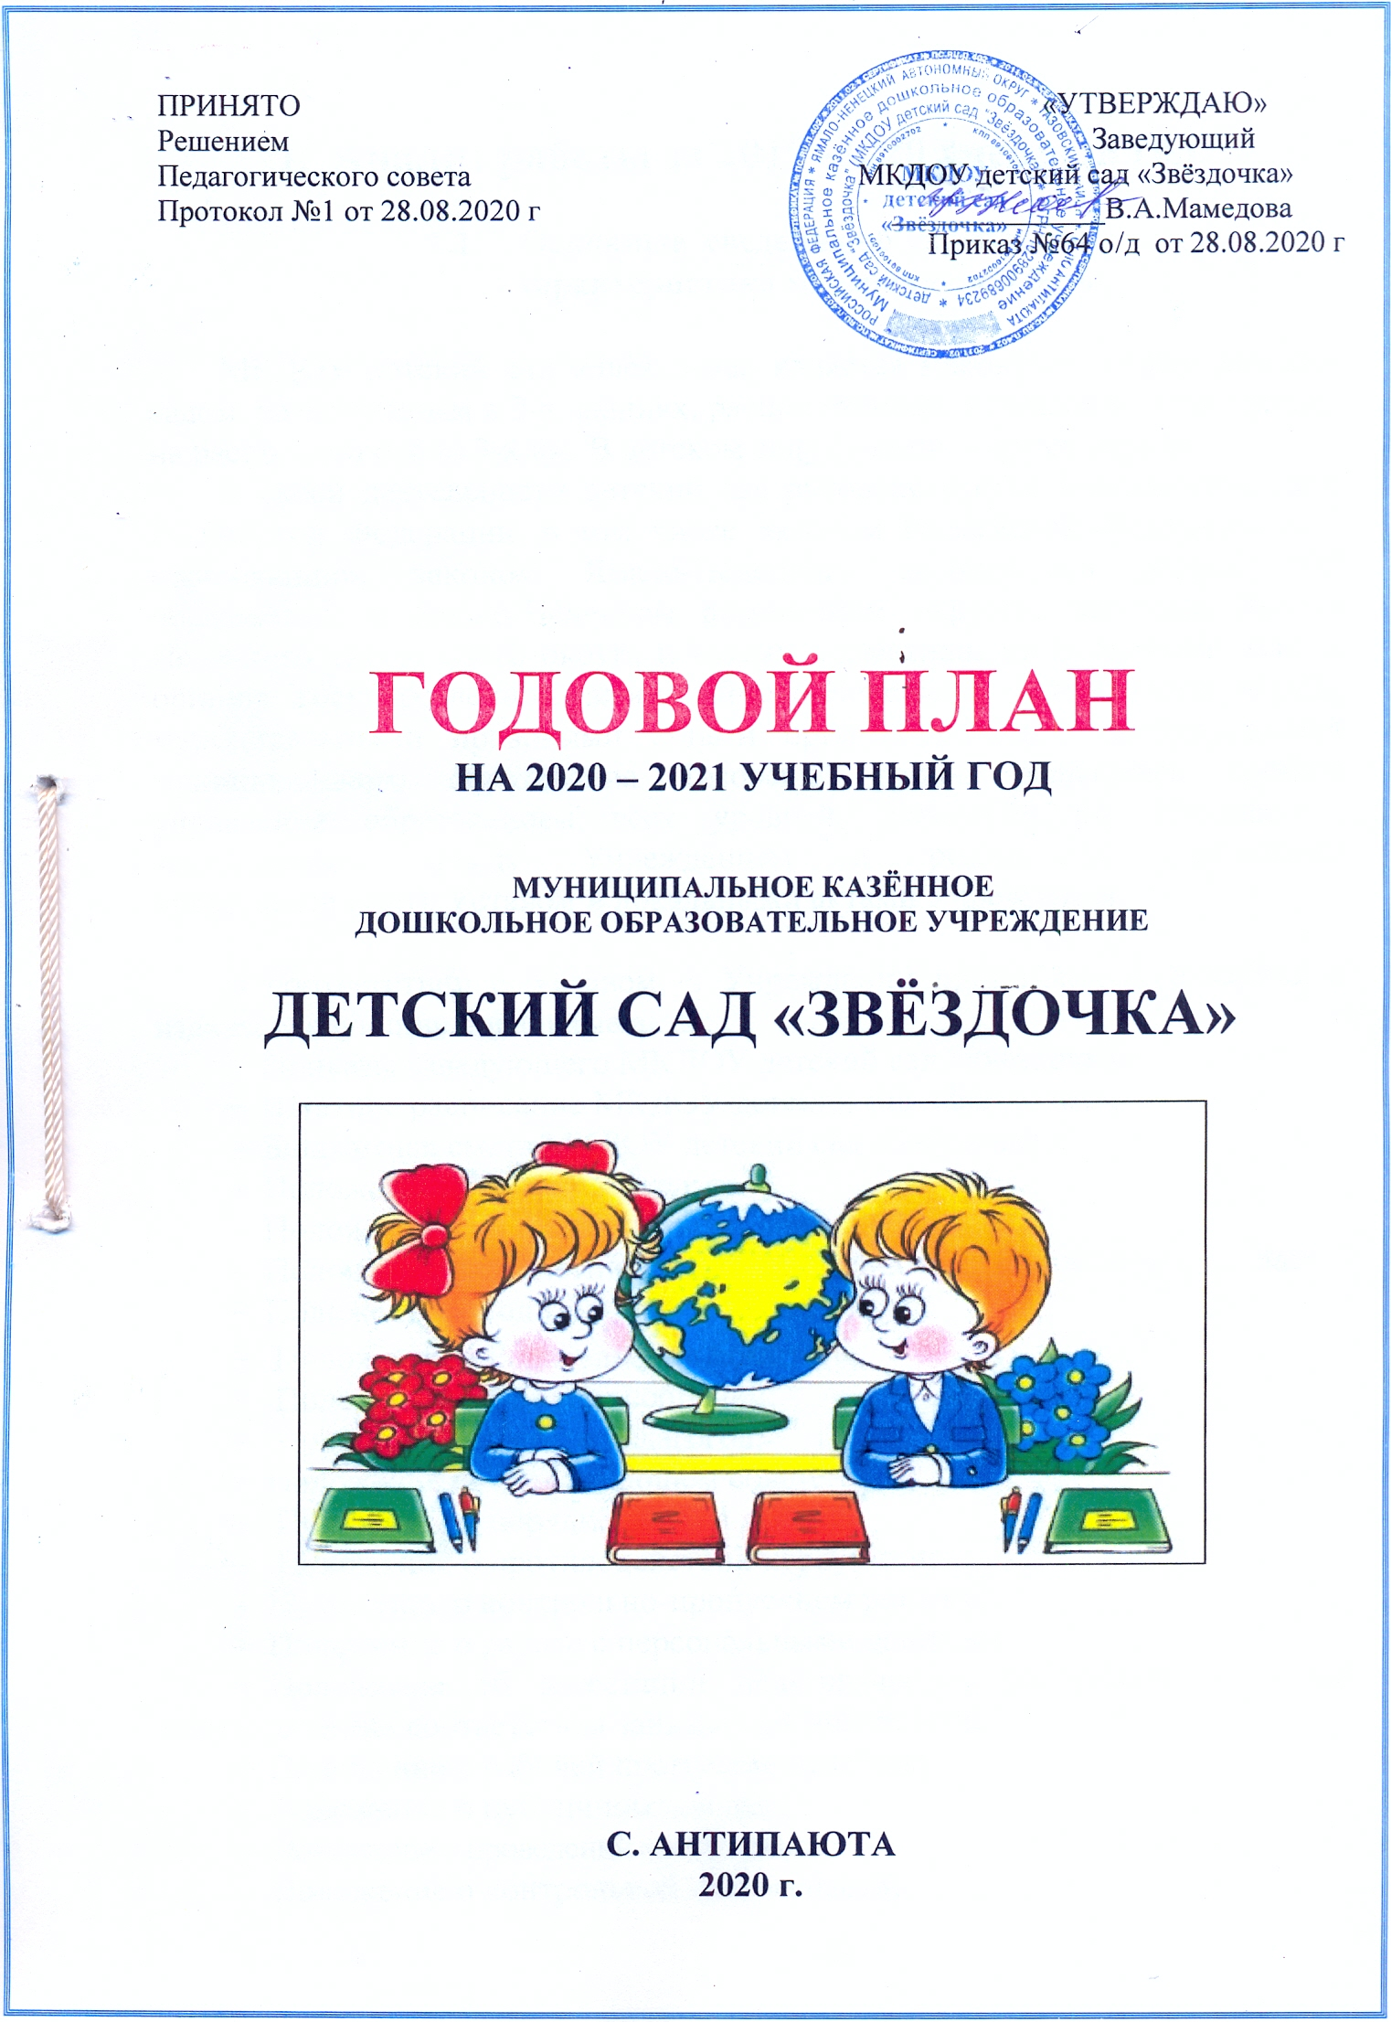
- Анализ работы за 2019 -2020 учебный год.

  - Основные сведения об учреждении,
характеристика материальной базы.

МКДОУ детский сад «Звёздочка» является малокомплектным детским садом, размещенным в 2-х зданиях, расположенных в разных концах поселка на расстоянии около 3-х км. В детском саду функционируют 5групп.
В своей деятельности детский сад руководствуется законодательством Российской Федерации, в том числе Законом Российской Федерации «Об образовании», законом Ямало-Ненецкого автономного округа «Об образовании в Ямало-Ненецком автономном округе», законами Ямало-Ненецкого автономного округа и иными нормативными правовыми актами органов государственной власти Ямало-Ненецкого автономного округа, муниципальными правовыми актами органов местного самоуправления муниципального образования Тазовский район, решениями органов управления образованием всех уровней, договором об образовании, заключаемым между Учреждением и родителями (законными представителями), Уставом и локальными актами Учреждения.

В соответствии с Уставом, в Учреждении принимаются, издаются и изданы следующие локальные акты:
  - Приказы заведующего МКДОУ детский сад «Звёздочка»;
  - Штатное расписание МКДОУ детский сад «Звёздочка»;
  - Бюджетная смета МКДОУ детский сад «Звёздочка»;
  - Положение об оплате труда;
  - Положение о фонде надбавок и доплат;
  - Положение о комиссии по распределению фонда надбавок и доплат;
- Положение о Родительском собрании;
  - Положение о Родительском комитете;
  - Положение об Общем собрании;
  - Положение о Совете педагогов;
  - Положение об Управляющем совете;
  - Положение о порядке приёма детей;
  - Положение о противодействии коррупции;
  - Положение о контрольно-пропускном режиме;
  - Положение о работе с персональными данными;
  - Положение об аттестации педагогических работников, с целью подтверждения соответствия занимаемой должности;
  - Положение о рабочей программе педагога;
  - Положение о публичном докладе;
- Положение о проведении мониторинга;
- Положение о контрольной деятельности;
  - Порядок уведомления о фактах обращения в целях склонения работников Муниципального казённого дошкольного образовательного учреждения детский сад «Звёздочка» к совершению коррупционных правонарушений;
  - Должностные инструкции работников;
  - Номенклатура дел МКДОУ.
В 2019 году разработан и утвержден новый Коллективный договор,

Учреждение работает 5 дней в неделю с 7.30 до 19.30 часов (предпраздничные дни с 7.30 до 18.30 часов), кроме субботы, воскресенья и праздничных дней.
Пребывание детей в Учреждении 12 часов в день.
В 2019 – 2020 учебном году в учреждении функционировали следующие группы:
Младшая разновозрастная №1 – дети 3-5 лет – 23 воспитанника;
Младшая разновозрастная №2 – дети 3-5 лет – 22 воспитанника;
Старшая разновозрастная №1 – дети 4-6 лет – 23 воспитанника;
Старшая разновозрастная №2 – дети 4-6 лет – 23 воспитанника;
Подготовительная к школе группа – дети 6-7 лет – 21 воспитанник.
Основную часть воспитанников составляют дети коренной национальности - 104воспитанника.
Воспитательно-образовательный процесс в нашем ДОУ проводится в приспособленных зданиях. Корпус № 1 – это часть помещения спального корпуса школы-интерната, корпус № 2 – приспособленное здание, собранное из балков. Из всех видов благоустройств имеется централизованное отопление, электроснабжение, водопровод.
В детском саду нет специальных помещений для работы с детьми и условий для организации прогулок.
Несмотря на это, сотрудники детского сада стараются создать благоприятную развивающую среду и обеспечить её соответствие для пребывания в группе детей нескольких возрастов. Для того чтобы развивающая среда разновозрастных групп нашего детского сада соответствовала современным требованиям, мы в первую очередь предусмотрели многофункциональное использование групповых комнат. При построении развивающей среды особое внимание уделяется соблюдению принципа комплексирования и гибкого зонирования. Дети в группе имеют возможность одновременно заниматься разными видами деятельности. В группах созданы условия для занятия физкультурой, изобразительным творчеством, музыкой, театральной деятельностью, развивающими, настольными и сюжетно-ролевыми играми.

  - Обеспеченность педагогическими кадрами

МКДОУ детский сад «Звёздочка» всего работают 41 человек. Воспитательно-образовательную работу с детьми в 2019 – 2020 учебном году проводили 12 педагогов (11 воспитателей и 1 учитель-логопед).
За 2019-2020 год педагогические работники прошли аттестацию и получили:
− первую квалификационную категорию – 1 воспитатель.
Курсы повышения квалификации в 2019-2020 году прошли 11 работников детского сада.

Характеристика педагогического состава по стажу

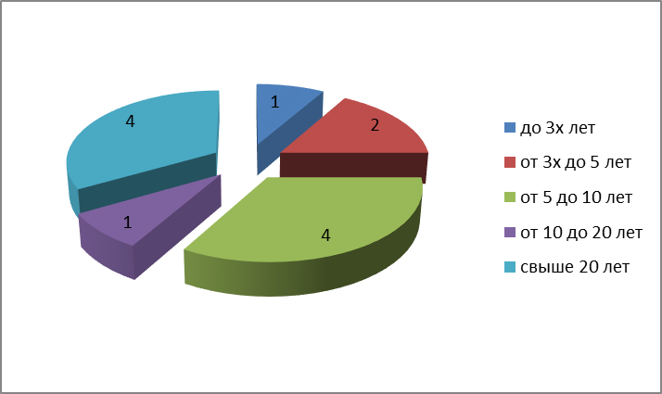

4 педагога имеют стаж работы до 3х лет, от 3-х до 5 лет – 2 педагога, 4 педагога – от 5 до 10 лет, от 10 до 20 лет – 1 педагог, 4 педагога – свыше 20 лет.

Характеристика педагогического состава по уровню образования

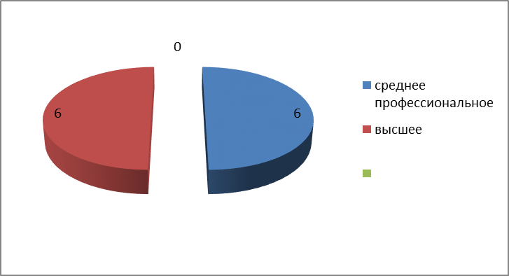

В настоящее время шесть педагогов имеют высшее педагогическое образование.

Среднее профессиональное образование имеют шесть педагогов.

Характеристика педагогического состава по возрасту

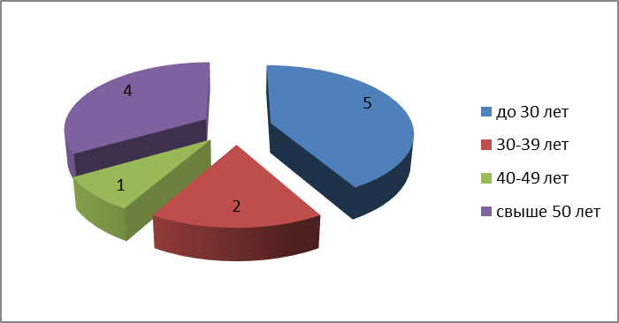

Квалификационная характеристика педагогического состава

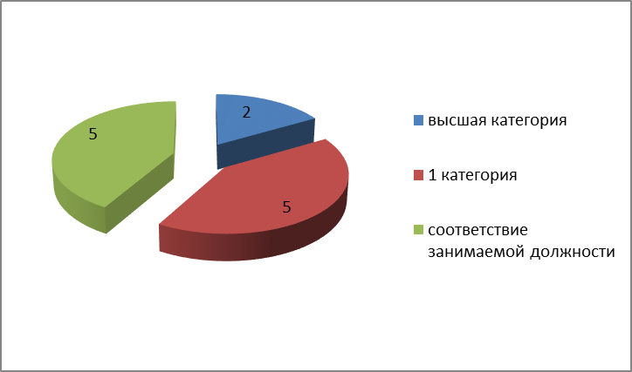

2 педагога имеет высшую квалификационную категорию.
5 педагогов имеют 1-ю квалификационную категорию.
5 педагога имеют соответствие занимаемой должности
Анализ педагогического состава ДОУ позволяет сделать вывод о том, что педагогический коллектив имеет достаточный уровень педагогической культуры, стабильный, работоспособный. Достаточный профессиональный уровень педагогов позволяет решать задачи воспитания и развития каждого ребенка.

  - Результаты участия воспитанников в конкурсах, мероприятиях, различного уровня.

В 2019-2020 учебном году воспитанники и педагоги ДОУ имели возможность реализовать свой творческий потенциал в различных конкурсах, викторинах, олимпиадах и др. мероприятиях.

№ | Конкурсы | Участники | Результат
 | Международный уровень
1. | Международная викторина по математике. | 2 | Диплом 2 место №2017580
 | Всероссийский уровень
2 | Всероссийская онлайн-олимпиада «Все работы хороши…" | 2 | Диплом №1873530
3 | Всероссийская онлайн-олимпиада "Геометрические фигуры" | 2 | Диплом участника №1873530
4 | Всероссийский творческий конкурс "Правила дорожного движения глазами детей" | 3 | Сертификат участника
5 | Всероссийская онлайн-олимпиада «Безопасная дорога" | 4 | Диплом Лауреата II степени ДП-149 №19735
6 | Всероссийская онлайн-олимпиада "Зима" | 2 | Диплом 1 место, №1953412
7 | Всероссийская онлайн-олимпиада по окружающему миру " | 2 | Диплом 1 место №788244
8 | Всероссийская онлайн-олимпиада "В мире русских народных сказок" | 4 | Диплом 1 место, Серия ДР №8591
9 | Всероссийская викторина "Правила дорожного движения" | 2 | Диплом 1 место, №54221
10 | "Всероссийская онлайн- олимпиада  "Самое дорогое, что есть у  меня - это семья" | 4 | Диплом участника
11 | Всероссийская онлайн-олимпиада по математике | 4 | Диплом 1 место
12 | Всероссийский конкурс к 75 летию победы | 4 | Диплом участника
 | Районный конкурс
13 | Районный конкурс чтецов "Вахта памяти", | 1 | сертификат участника
14 | Районный конкурс «Новогодняя открытка | 9 | Участие
15 | Районный конкурс выставках художественного и декоративно прикладного творчества "Северная искусница".  Работа "Богатство Ямала" | 1 | Диплом 1 степени, Приказ от 24.03.20. №111
16 | Районный конкурс выставка художественного и декоративно прикладного творчества "Северная искусница".  Работа: Олени - наша жизнь" | 2 | Диплом лауреата II степени. Приказ от 24.03.20 №111
17 | Районный конкурс выставка художественного и декоративно прикладного творчества "Северная искусница".  Работа: Северный Оберег" | 1 | Диплом лауреата III степени. Приказ от 24.03.20 №111
18 | Районный конкурс выставка художественного и декоративно прикладного творчества "Северная искусница".  Работа: "Брусничка" | 1 | Диплом лауреата I степени. Приказ от 24.03.20 №111
19 | Районный конкурс выставка художественного и декоративно прикладного творчества "Северная искусница".  Работа: "Мой Ямал" | 2 | Диплом лауреата I степени. Приказ от 24.03.20 №111
20 | Районный конкурс выставка художественного и декоративно прикладного творчества "Северная искусница".  Работа: "День оленевода" | 2 | Диплом участника  Приказ от 24.03.20 №111
21 | Районный конкурс выставка художественного и декоративно прикладного творчества "Северная искусница".  Работа: Полярная ночь" | 2 | Диплом участника  Приказ от 24.03.20 №111
22 | Районный конкурс выставка художественного и декоративно прикладного творчества "Северная искусница".  Работа: "Голубика" | 1 | Диплом участника  Приказ от 24.03.20 №111
23 | Районный конкурс выставка художественного и декоративно прикладного творчества "Северная искусница".  Работа: Знакомство молодых оленят" | 2 | Диплом участника  Приказ от 24.03.20 №111
24 | Всероссийский конкурс к 75 летию победы, | 12 | Диплом участника
 | Муниципальный уровень
25 | Выставка поделок на уровне ОО «Золотая осень» | 98 | Участие
26 | Викторина «По дорогам сказок», | 20 | Диплом участника
27 | Конкурс рисунков «Новогодняя сказка» | 96 | Диплом участника
28 | Выставка поделок ко дню защитника Отечества | 82 | Участие
29 | Спортивное развлечение на уровне ОО «Зарничка», | 12 | Диплом участника

Вывод: в 2019-2020 учебном году в конкурсах международного, всероссийского и регионального уровня приняли участие 59 воспитанников, что составляет 53 % от общего числа детей в ДОУ. На уровне ОО приняли участие в конкурсах 87% воспитанников от общего числа детей в ДОУ. В 2019-2020 учебном году наметилась положительная тенденция к увеличению не только количества участников, но и количества конкурсов различного уровня.

1.4. Результаты деятельности ДОУ в 2019 – 2020 учебном году.

Одной из основных задач ДОУ является обеспечение сохранения и укрепления здоровья детей.
По состоянию здоровья дети детского сада распределяются по нескольким группам здоровья.
Эта информация учитывается воспитателями при осуществлении индивидуального подхода и проведении всей работы по физическому воспитанию:
-назначение двигательного режима;
-определение величины двигательной нагрузки;
-проведение закаливающих мероприятий.

Распределение детей по группам здоровья

2018-2019 учебный год 2019-2020 учебный год

Проводя сравнительный анализ распределения детей по группам здоровья за 2 года, надо отметить, что в этом году увеличилось количество детей с 1й группой здоровья, и 1 ребенок с 5 группой здоровья. Подавляющее большинство детей по-прежнему имеют II группу здоровья, то есть являются условно здоровыми.
В ДОУ регулярно проводится сезонная профилактика простудных заболеваний, во время которой дети ежедневно получают поливитамины, свежий лук, чеснок. Кроме этого проводится аэрофитотерапия. В связи с передачей медицинских работников из штатов детского сада в здравоохранение появились некоторые сложности. Если в прошлые годы многие профилактические мероприятия мы проводили под наблюдением медсестры, то теперь воспитатели всё проводят самостоятельно.
Все дети ежегодно проходят медицинский осмотр врачей-специалистов, приезжающих к нам с райцентра пгт Тазовский.

Врачами осмотрено
специалисты | подлежало | осмотрено | % | Выявлено с  патологией | %
Педиатр | 112/103 | 112/103 | 100% | - | -
Окулист | 48/43 | 48/43 | 100% | 4/4 | 9%
Отоларинголог | 48/43 | 48/43 | 100% | 1/1 | 2%
Стоматолог | 112/102 | 112/102 | 100% | 106/98 | 95%
Хирург | 48/43 | 48/43 | 100% | 3/3 | 7%
Дерматолог | - | - |  |  | -
Фтизиатр | 112/102 | 112/102 | 100% | 8/8 | 8%
Невропатолог | 53/43 | 53/43 | 100% | 1/1 | 2%
Логопед | - | -

Число детей, нуждающихся в коррекции зрения 1. 0, проведена коррекция 0
2.-Стоматологическая помощь детям: подлежало санированию1. 106/98, санировано 2. Противотуберкулезная работа: обследовано реакций Манту 1.112/102, выявлено с виражом туберкулиновой пробы 8/8,
Выявлено с гельминтами-0, санировано-0.

1.5. Результаты освоения основной
общеобразовательной программы ДОУ

С целью изучения процесса достижения детьми планируемых итоговых результатов освоения образовательной программы проводится мониторинг.
Мониторинг проводится в рамках педагогической диагностики (оценки индивидуального развития детей дошкольного возраста, связанной с оценкой эффективности педагогических действий и лежащей в основе их дальнейшего планирования).
Педагогическая диагностика проводится в ходе наблюдений за
активностью детей в спонтанной и специально организованной деятельности по пяти образовательным областям.
Результаты педагогической диагностики используются исключительно для решения следующих образовательных задач:
1) индивидуализации образования (в том числе поддержки ребенка, построения его образовательной траектории);
2) оптимизации работы с группой детей.
Периодичность мониторинга – два раза в год.
В начале учебного года по результатам мониторинга определяется зона образовательных потребностей каждого воспитанника: высокому уровню соответствует зона повышенных образовательных потребностей, среднему уровню – зона базовых образовательных потребностей и низкому – зона риска. Соответственно осуществляется планирование образовательного процесса на основе интегрирования образовательных областей с учетом его индивидуализации.
В конце учебного года делаются выводы о степени удовлетворения образовательных потребностей детей и о достижении положительной динамики самих образовательных потребностей.
Сводная таблица мониторинга
освоения содержания образовательной программы
на конец 2019 – 2020 учебного года (в %)

 | Группа  Образовательная область | II младшие подгруппы  (19 детей) |  |  | Средние подгруппы (33 ребенка) |  | Старшие подгруппы (25 детей) |  | Подготовительная группа  (35 детей) |  | Общий % по д/саду
 |  | В | С | Н | В | С | В | С | В | С | В | С | Н
11 | Социально-коммуникативное развитие | 36 | 54 | 10 | 62 | 38 | 65 | 35 | 65 | 35 | 57 | 41 | 2
22 | Физическое развитие | 10 | 80 | 10 | 46 | 54 | 61 | 39 | 60 | 40 | 44 | 54 | 2
33 | Познавательное развитие | 20 | 70 | 10 | 59 | 41 | 57 | 43 | 55 | 45 | 48 | 50 | 2
44 | Речевое развитие | 15 | 75 | 10 | 58 | 42 | 60 | 40 | 62 | 38 | 49 | 49 | 2
55 | Художественно-эстетическое развитие | 25 | 65 | 10 | 55 | 45 | 61 | 39 | 65 | 35 | 52 | 46 | 2
66 | Вариативная часть | 35 | 55 | 10 | 50 | 50 | 55 | 45 | 58 | 42 | 50 | 48 | 2
 | Итого: | 24 | 66 | 10 | 55 | 45 | 660 | 40 | 57 | 43 | 50 | 42 | 2

Условные обозначения к таблице:
В – высокий уровень освоения содержания образовательной программы
С – средний уровень освоения содержания образовательной программы
Н – низкий уровень освоения содержания образовательной программы

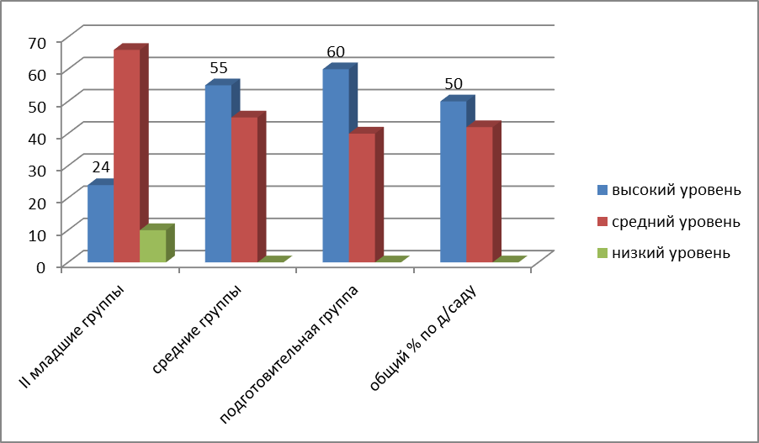

Представленные таблица и диаграмма позволяют сделать вывод, что уровень освоения содержания образовательной программы в основном высокий и средний, причём высокий уровень в последние годы преобладает над средним.
Низкий уровень развития в этом году составляет 2%.
Основная часть выпускников обладает навыками учебной деятельности, активны на занятиях, имеют хороший словарный запас, развито логическое мышление, умеют слушать и слышать, принимают учебную задачу, владеют навыками самоконтроля и оценки своей деятельности. У детей имеется необходимый объём знаний, отвечающий требованиям программы «От рождения до школы».

1.6. Анализ методической работы

В 20219-2020 учебном году перед коллективом стояли следующие задачи:
- Совершенствование работы по речевому развитию посредством внедрения инновационных методов формирования коммуникативных навыков дошкольников.
- Систематизация работы по патриотическому воспитанию дошкольников.
Для решения первостепенных задач в ДОУ проводилась систематическая планомерная работа. Эти задачи стояли на постоянном контроле и обсуждались на педагогических советах, родительских собраниях, общих собраниях коллектива. Они нашли свое отражение в темах по самообразованию педагогов, в педагогических консультациях, семинарах. По ним проводились открытые просмотры педагогической деятельности.
На педсовете 29.08.2019 г по теме: «Утверждение нормативно-правовых документов, регламентирующих деятельность ДОУ» обсуждались следующие вопросы:
1. Готовность детского сада к новому учебному году
2. Задачи работы педагогического коллектива в 2020-2021 учебном году.
3. Утверждение нормативно-правовых документов, регламентирующих деятельность ДОУ.
С 18 ноября 2019 г. по 22 ноября 2019 г. проводилась проверка состояния воспитательно-образовательного процесса по теме: «Речевое развитие дошкольников в условиях ДОУ»
По результатам проверки сделан вывод, что в детском саду ведётся определённая работа по речевому развитию дошкольников. Имеются небольшие недочеты организационного характера.
В декабре 2019 года проведен педсовет «Особенности современных форм и методов работы по развитию речи дошкольников».
Цель: систематизация знаний педагогов об особенностях речевого развития детей.
Были проанализированы следующие вопросы:
- система и вариативность планирования работы по развитию речи и воспитанию коммуникативных навыков дошкольников;
- наличие и разнообразие пособий для развития речи и воспитания коммуникативных навыков дошкольников;
- система работы по развитию речи и воспитанию коммуникативных навыков у детей дошкольного возраста, умение грамотно организовывать и проводить непосредственно образовательную деятельность и совместную деятельность с дошкольниками.
Анализ планирования воспитательно-образовательной работы по развитию речи свидетельствует о соблюдении требований программы, учёте возрастных особенностей, системности изучаемого материала.
В группах ДОУ созданы условия для развития речи детей: сформированы книжные уголки, в которых целесообразно размещена литература в соответствии с возрастом детей. Дети любят в уголках рассматривать иллюстрации и «читать» книги.
В ходе контроля было организовано посещение НОД во всех возрастных группах. Было установлено, что программное содержание НОД по речевому развитию соответствует возрасту детей. Созданы условия для качественной организации работы по развитию речи: демонстрационный и раздаточный материал, продумано рациональное размещение детей, соблюдены санитарно-гигиенические условия. НОД организованы в соответствии с методикой проведения: в организационном моменте создается мотивация детей на предстоящую деятельность.
В феврале 2020 года проведен педсовет «Современные подходы к организации нравственно-патриотического воспитания дошкольников»

В течение года с педагогами проведены консультации:
- «Влияние взрослого на речевое развитие ребенка»;
- «Инновационный подход к планированию образовательного процесса в детском саду»;
- «Методы и приемы активизации внимания детей»;
- «Современные взаимодействия проблемы ДОУ и семьи»;
- «Как знакомить дошкольников с историческим прошлым России».

Педагоги детского сада регулярно проводят педагогический всеобуч для младших воспитателей. Так, в этом учебном году для младших воспитателей проведены консультации:
- «Режим дня ребенка в детском саду»;
- «Значение гигиены»;
- «Витамины в детском питании. Содержание витаминов в основных продуктах. Содержание йода в продуктах питания».

1.7. Финансово-хозяйственная деятельность
Структура доходов и расходов нашего ДОУ представляет собой совокупность бюджетных и внебюджетных средств. Бюджетные средства – это финансы, выделенные из федерального бюджета и бюджета МО Тазовский район, внебюджетные средства – это денежные средства, взимаемые с родителей (законных представителей) за содержание ребенка в детском саду.

Распределение объема средств организации по источникам их получения в 2019 году
Код по ОКЕИ: тысяча рублей – 384 (с одним десятичным знаком)

Наименование показателей | № строки | Фактически
1 | 2 | 3
Объем средств организации – всего (сумма строк 02, 06) | 01 | 40 548,8
в том числе:  бюджетные средства – всего (сумма строк 03-05) | 02 | 40548,8
в том числе бюджета:
федерального | 03
субъекта Российской Федерации | 04 | 14 578,2
местного | 05 | 25 970,6
внебюджетные средства (сумма строк 07, 08, 10-12) | 06
в том числе средства:  организации | 07
населения | 08
из них родительская плата | 09
внебюджетных фондов | 10
иностранных источников | 11
другие внебюджетные средства | 12

Расходы организации в 2019 году
Код по ОКЕИ: тысячи рублей – 384 (с одним десятичным знаком)
Наименование показателей | № строки | Фактически
1 | 2 | 3
Расходы организации – всего (сумма строк 02, 04-11) | 01 | 39 802,0
в том числе:  оплата труда | 02 | 23 006,1
из нее:  педагогического персонала  (без совместителей) | 03 | 9 682,0
начисления на оплату труда | 04 | 6 972,8
питание | 05 | 2 689,0
услуги связи | 06 | 40,8
транспортные услуги | 07 | 14,1
коммунальные услуги | 08 | 2 827,9
арендная плата за пользование имуществом | 09
услуги по содержанию имущества | 10 | 948,7
прочие затраты | 11 | 3 302,6
Инвестиции, направленные на приобретение основных фондов | 12 | 746,8

В 2019-2020 учебном году была продолжена работа по укреплению материально-технической базы и обогащению предметно-развивающей среды на современном уровне. Материально – техническая база ДОУ соответствует правилам ПБ, санитарным правилам и нормам по устройству, содержанию ДОУ, соответствует требованиям ТБ.
В рамках подготовки к 2019 – 2020 учебному году в корпусе №1 (часть спального корпуса школы-интерната) проведён очередной капитальный ремонт, во втором корпусе детского сада проведён текущий ремонт: подкрашены стены в коридорах и группах, входные двери, пороги, плинтуса, побелены потолки.
В детском саду дети практически полностью обеспечены канцелярскими принадлежностями, игрушками и игровыми пособиями в соответствии с ФГОС.

1.8. Заключение. Перспективы и планы развития.

Анализ работы ДОУ показал, что в учреждении создается и постоянно улучшается материально-техническая база, предметно-пространственная среда и кадровые ресурсы являются хорошей базой для организации воспитательно-образовательной работы с детьми и решения основных направлений деятельности ДОУ.
Результаты мониторинга показывают, что в ДОУ созданы необходимые условия для благоприятного психологического, эмоционального развития детей.
В 2019-2020 учебном году перед коллективом стояли следующие задачи:
- Совершенствование работы по речевому развитию посредством внедрения инновационных методов формирования коммуникативных навыков дошкольников.
- Совершенствовать подходы к выбору оптимальных педагогических форм, средств и методов в воспитании у дошкольников нравственно-патриотических чувств, приобщение дошкольников к истории, быту, культуре, традициям народов России.
Для решения первостепенных задач в ДОУ проводилась систематическая планомерная работа. Эти задачи стояли на постоянном контроле и обсуждались на педагогических советах, родительских собраниях, общих собраниях коллектива. Они нашли свое отражение в темах по самообразованию педагогов, в педагогических консультациях, тренингах. По ним проводились открытые просмотры педагогической деятельности.
Исходя из вышесказанного можно сделать вывод, что в 2019-2020 учебном году педагогический коллектив и весь персонал детского сада в целом проделал неплохую работу.
2019-2020 учебный год был не простой в связи с COVID -19. Перемены в учебном процессе коснулись каждого. От каждого потребовалось умение перестраивать свою деятельность на дистанционное обучение.

2. План работы

на 2020-2021 учебный год.

Годовой план МКДОУ детский сад «Звёздочка» составлен в соответствии с
- Федеральным законом «Об образовании в Российской Федерации» (от 29.12.2012 года №273-ФЗ)
- Федеральным государственным образовательным стандартом дошкольного образования (приказ Министерства образования и науки РФ от 17 октября 2013 г. №1155)
- Санитарно - эпидемиологическими требованиями к уставу, содержанию и организации режима работы ДОУ (СанПиН 2.4.1 3049-13)
- Примерной общеобразовательной программой «От рождения до школы» под редакцией Н.Е. Вераксы, Т.С. Комаровой, М.А. Васильевой.
- Инновационной программы дошкольного образования «От рождения до школы» Под ред. Н.Е. Вераксы, Т.С. Комаровой, Э.М. Дорофеевой, 2019 год.

Цель:Создание благоприятных условий в процессе совместной деятельности с родителями для полноценного проживания ребенком дошкольного детства, формирования основ базовой культуры личности, всестороннего развития психических и физических качеств в соответствии с возрастными и индивидуальными особенностями, подготовки к жизни в современном обществе, к обучению к школе.

Задачи:
1. Продолжать работу ДОУ по сохранению здоровья воспитанников посредством создания системы формирования культуры здоровья и безопасного образа жизни у всех участников образовательного процесса в соответствии с требованиями ФГОС ДО.
2. совершенствовать работу в области художественно-эстетического развития направленную на всестороннее развитие дошкольника.

2.1. Комплектование групп.
Возрастная группа | Ф.И.О. педагога  Квалификационная категория | Мл.воспитатели
Младшая разновозрастная № 1 | Медведева Е.Н. (первая категория)  Зокирова М.Б. (без категории) | Лапсуй С.Н.
Младшая разновозрастная № 2 | Алякина Е.А. (первая категория)  Яр Е.П. (высшая категория) | Салиндер С.Х.
Старшая разновозрастная № 2 | Ядне К.Н. (без категории)  Пугорчина А.У. (без категории) | Аседа В.Х.
Старшая разновозрастная № 1 | Минигулова И.В. (первая категория)  Салиндер А.А. (без категории). | Ядне О.Х
Подготовительная группа | Тогой В.П. (первая категория)  Яр М.С. (без категории) | Лапсуй Ю.М.  Яр Г.П.

2.2. Охрана и укрепление здоровья воспитанников.

№ п/п |  |  | Содержание деятельности | Срок |  | Ответственный
1 |  |  |  |  |  | 4

Система рационального питания
1. |  |  | Отчет о соблюдении натуральных норм расходования продуктов. | Ежемесячно |  | М/сестра
2. |  |  | Отчет об обеспеченности д/с продуктами. | Еженедельно |  | Кладовщик
3. |  |  | Организация питания в группах. | Ежедневно |  | Воспитатели
4. |  |  | Соблюдение сроков употребления продуктов питания. | Еженедельно |  | Кладовщик
5. |  |  | Технология и качество приготовления пищи. | Ежедневно |  | М/сестра
6. |  |  | Витаминизация третьих блюд витамином С. | По 10 дней каждого месяца |  | Повар  М/сестра
7. |  |  | Дополнительные полдники (соки, фрукты). | Ежедневно |  | М/сестра

Сезонная профилактика простудных заболеваний
1 |  |  | Поливитамины | В течение года |  | М/сестра
2 |  |  | Аскорбиновая кислота | В период острой заболеваемости |  | М/сестра
Лечебно-оздоровительная профилактика
 | 1 | Осмотр вновь поступивших в ДОУ детей. |  |  | Сентябрь |  | М/сестра
 | 2 | Периодический осмотр детей на чесотку и педикулез |  |  | В течение года |  | М/сестра
 | 3 | Антропометрические измерения. |  |  | 1 раз в квартал |  | М/сестра
 | 4 | Профилактические прививки |  |  | По плану |  | М/сестра

Специальные закаливающие процедуры
1 |  |  | Воздушные ванны (гимнастика и физзанятия в облегченной форме) | Ежедневно |  | Воспитатели
2 |  |  | Обширное умывание лица, рук, шеи | Ежедневно |  | Воспитатели, младшие воспитатели
3 |  |  | Сквозное проветривание. | Ежедневно |  | Воспитатели, младшие воспитатели

Оздоровительные мероприятия в режиме дня

(согласно образовательной программе)

2.3. Организационно-педагогическая работа.
№ п/п |  | Содержание деятельности | Срок | Ответственный
1 |  | 2 | 3 | 4

Советы педагогов
1. |  | Организация образовательного процесса в ДОУ в соответствии с ФГОС. Утверждение нормативно-правовых документов. | Сентябрь | Заведующий  Старший воспитатель
2. |  | «Формирование привычки к здоровому образу жизни у детей дошкольного возраста» | Ноябрь | Старший воспитатель  Заведующий
3. |  | «Художественно эстетическое развитее дошкольников». | февраль | Заведующий  Старший воспитатель
 |  | «Подведём итоги. Анализ работы за 2020-2021 уч. год» | Май | Заведующий  Старший воспитатель

Консультации для воспитателей
1. |  | Формирование культурного здорового и безлопастного образа жизни мл. дошкольников | Сентябрь | Старший воспитатель
2. |  | Физкультурно-оздоровительная работа в режиме дня | Октябрь | Старший воспитатель
3. |  | «Монологическая речь ребёнка – дошкольника» | Ноябрь | Учитель-логопед
4. |  | Совместная деятельность педагога и ребенка по  развитию творческих способностей | Январь | Старший воспитатель
5. |  | «Создание условий для художественно эстетического развития детей в группе». | февраль | Старший воспитатель
6. |  | Использование развивающих игр для всестороннего развития старших дошкольников и подготовки их к школе | Апрель | Старший воспитатель
Тематика индивидуальных консультаций
1. |  | Индивидуальные особенности поведения детей в период адаптации – индивидуальные для воспитателей мл.гр. | Сентябрь | Старший воспитатель
2. |  | Педагогам по кружковой работе | Сентябрь | Старший воспитатель
3. |  | Индивидуальное консультирование воспитателей по вопросам планирования и организации предметно-развивающей среды в группах. | Октябрь-март | Старший воспитатель

Педагогический всеобуч для младших воспитателей
1. | Должностные инструкции. Санэпидрежим в ДОУ. |  | Сентябрь | Заведующий  Медсестра  .
2. | «Режим дня ребенка в детском саду» |  | Сентябрь | Алякина Е.А
3. | Воспитание культурно-гигиенических навыков у младших дошкольников |  | Ноябрь | Минигулова И.В.
4. | Речь взрослых как образец для подражания |  | Март | Тогой В.П.

Открытые просмотры педагогической деятельности
1. |  | Открытые просмотры НОД. Физическое развитие.  Старшие разновозрастные группы. | Октябрь | Ст. воспитатель, воспитатели групп
2. |  | Открытые просмотры НОД.  Младшие разновозрастные группы | декабрь | Ст. воспитатель, воспитатели групп
3. |  | Кружковая работа | февраль | Ст. воспитатель, воспитатели групп
 |  | Открытые просмотры НОД.  «Художественно-эстетическое развитие». | Март | Ст. воспитатель, воспитатели групп
По результатам каждого открытого занятия педагоги презентуют опыт своей работы на ближайшем методическом мероприятии. Форма предоставлений опыта любая – выступление, презентация…, фотовыставка.

Смотры-конкурсы, выставки
1. |  | Смотр к началу нового учебного года «Создание комфортных условий для полноценного развития детей» | Сентябрь | Воспитатели  Старший воспитатель
2. |  | Смотр-конкурс детских работ из природного материала «Что нам осень подарила» | Октябрь | Воспитатели  Старший воспитатель
3. |  | Выставка рисунков «Если хочешь быть здоровым» | Ноябрь | Воспитатели  Старший воспитатель
4. |  | Предметно-развивающая среда в группах | Ноябрь | Воспитатели  Старший воспитатель
5. |  | Смотр-конкурс «Новогоднее оформление групп» | Декабрь | Воспитатели  Старший воспитатель
6. |  | Выставка детского рисунка и поделок «Зимушка-зима» | Январь | Воспитатели  Старший воспитатель
7. |  | Смотр-конкурс «Оформление группы – 8 марта» | Март | Воспитатели  Старший воспитатель
8. |  | Выставка рисунков «Моя мамочка самая красивая» | Март | Воспитатели  Старший воспитатель
9. |  | Выставка методических наработок по теме кружковой работы | Апрель | Воспитатели  Старший воспитатель
10. |  | Конкурс детских рисунков, работ, посвящённых Дню Победы. | Май | Воспитатели  Старший воспитатель
Семинары, круглые столы
1. |  | Семинар «Современные инновационные здоровьесберегающие технологии в образовательном процессе ДОУ» | Октябрь | Ст. воспитатель
2. |  | Круглый стол «Роль воспитателя на физкультурном занятии» | Ноябрь | Ст. воспитатель  Воспитатели
3. |  | Круглый стол: «Я говорю, играю, как развивать речь ребенка | февраль | Учитель-логопед
4. |  | Семинар «Художественно-эстетическая деятельность в ДОУ» | Апрель | Ст. воспитатель
Аттестация педагогов
1 |  | Аттестация на 1 квалификационную категорию - Алякина Е.А. | Ноябрь  Январь | Ст. воспитатель
2 |  | Аттестация на 1 квалификационную категорию – Зокирова М.Б., Яр М.С. | Февраль | Ст. воспитатель

2.4. Контрольвоспитательно-образовательного процесса.
    - Тематический контроль.
№ | Содержание | Срок | Ответственные
1. | «Формирование привычки к здоровому образу жизни у детей дошкольного возраста» | Ноябрь | Заведующий ДОУ  Старший воспитатель
2. | «Художественно эстетическое развитее дошкольников». | Март | Заведующий ДОУ  Старший воспитатель

2.4.2. Различные виды контроля.
 | Тема контроля | Вид | Мероприятия | Срок | Ответственные
1. | Качество оформления документации воспитателя | ПК | Проверка личных дел воспитанников, табелей, сведений о родителях | Сентябрь | Старший воспитатель
2. | Соблюдение учебной нагрузки, гигиенических и педагогических норм | ПК | Посещение НОД | В течение года | Старший воспитатель
3. | Соблюдение режима дня, режима двигательной активности. | ТК | Посещение групп, просмотр режимных моментов | В течение года | Старший воспитатель,  медсестра
4. | Анализ предметно-пространственной среды по речевому развитию | ПК | Посещение групп. | Октябрь | Старший воспитатель
5. | Содержание познавательно-математической деятельности в режиме дня | ОК | Просмотр режимных моментов. Анализ календарных планов | Ноябрь | Заведующий, старший воспитатель
6. | Анализ планов воспитательно-образовательной работы | ПК | Проверка планов воспитательно-образовательной работы. Обсуждение календарного планирования. | Ежемесячно | Старший воспитатель
7. | Анализ проведения совместной деятельности воспитателя с детьми | ТК | Посещение групп в течение дня. | В течение года | Старший воспитатель
ПК – предупредительный контроль; ОП – оперативный контроль; ТК – текущий контроль.

  - Работа с родителями

№ п/п | Содержание деятельности | Срок | Ответственный
Родительские собрания, консультации
1. | Общее родительское собрание «Основные направления работы на новый учебный год» | Сентябрь | Заведующий
2. | Оформление информационных стендов в группах детского сада. Уголок здоровья. | Сентябрь | Старший воспитатель  Специалисты  Медсестра
3. | Групповые тематические родительские собрания по возрастным параллелям | По плану воспитателей | Воспитатели групп
4. | Оказание консультативной помощи: - по заявке родителей; - проблемная; - оперативная. | В течение года | Заведующий  Старший воспитатель  Специалисты
5. | Информирование родителей через сайт МКДОУ | В течение года | Заведующий  Старший воспитатель
6. | Заочное консультирование через групповые информационные стенды (по плану воспитателей) | В течение года | Заведующий  Старший воспитатель
7. | Заочное консультирование через медицинские информационные стенды (по плану медсестры, раздел «Санитарно – просветительская работа») | В течение года | Старший воспитатель  Специалисты  Медсестра
8. | Общее родительское собрание для родителей будущих первоклассников | Март | Воспитатели  Ст. воспитатель
9 | День открытых дверей | Апрель | Воспитатели  Ст. воспитатель Специалисты
Участие родителей в мероприятиях МКДОУ
1. | Участие родителей в конкурсах, организованных в ДОУ | В течение года | Воспитатели групп
2. | Привлечение родителей к праздничным мероприятиям с целью развития эмоционально-насыщенного взаимодействия родителей, детей и педагогов ДОУ | По мере необходимости | Воспитатели  Ст. воспитатель
3. | Совместные детско-спортивные праздники, развлечения, досуги | По плану мероприятий досуга и праздников | Воспитатели групп  Ст. воспитатель специалисты
Разное
1. | Оформление семейных паспортов, сведений о родителях | Сентябрь | Воспитатели групп
2. | Оформление социальных паспортов групп и ДОУ | Сентябрь | Социальный педагог
3. | Привлечение родителей к обновлению предметно-развивающей среды в группах | В течение года | Воспитатели групп
2.6.Работа с социумом
№ п/п | Содержание деятельности | Срок | Ответственный
1. | Составление договора о сотрудничестве между детским садом и школой | В течение года | Заведующий ДОУ
2. | Изучение основных нормативных и инструктивно-методических документов в области дошкольного и начального школьного образования. | Октябрь | Воспитатели старших групп  Учителя начальных классов
3. | Встреча воспитателей д/с с учителями первых классов. Анализ подготовленности воспитанников к школе | В течение года | Воспитатели старших групп  Учителя начальных классов
4. | Составление и утверждение плана преемственности в работе ДОУ и школы на следующий учебный год. | Апрель | Старший воспитатель
5. | Мероприятия с поликлиникой.  Совместное планирование оздоровительно-профилактических мероприятий. Медицинское обследование состояния здоровья и физического здоровья детей | В течение года | Воспитатели групп  Медсестра
6. | Мероприятия с библиотекой, домом культуры | В течение года | Воспитатели групп

2.7. Административно-хозяйственная работа

№ п/п | Содержание деятельности | Срок | Ответственный
1 | 2 | 3 | 4
Нормативно-правовое обеспечение
1. | Заключение договоров с родителями вновь поступивших детей. | Сентябрь | Воспитатели групп
2. | Составление графика отпусков. | Декабрь | Специалист по кадрам
3. | Заключение договоров с обслуживающими организациями. | Январь | Заведующий ДОУ
4. | Переработка номенклатуры дел | Апрель | Делопроизводитель
5. | Разработка новых локальных актов | В течение года | Заведующий ДОУ
Программно-методическое обеспечение
1. | Приобретение методической литературы. | В течение года | Зам по АХЧ
2. | Приобретение детской литературы | В течение года | Зам по АХЧ
Охрана труда и противопожарная безопасность
1. | Инструктаж с работниками по охране труда и ПБ | Сентябрь | Ответственный по ОТ и ТБ
2. | Заседание административного совета по охране труда – результаты обследования здания, помещений ДОУ | Октябрь | Зам по АХЧ  Ответственный по ОТ и ТБ
3. | Состояние охраны труда на пищеблоках и прачечной | Декабрь | Зам по АХЧ  Ответственный по ОТ и ТБ
4. | Инструктаж с работниками по охране труда и противопожарной безопасности. | Сентябрь  Февраль | Ответственный по ОТ и ТБ
5. | Рейды комиссии по ОТ по помещениям ДОУ | В течение года | Ответственный по ОТ и ТБ
Хозяйственное обеспечение
1. | Анализ маркировки и подбора мебели в группах детского сада | Сентябрь | Зам по АХЧ
2. | Работа по обеспечению ДОУ новыми пособиями и мебелью | В течение года | Зам по АХЧ
3. | Работа по благоустройству территории | Октябрь | Зам по АХЧ
4. | Инвентаризация в ДОУ. Списание малоценного и ценного инвентаря | Декабрь | Зам по АХЧ, зав складом,  бухгалтерия
5. | Работа по оформлению ДОУ к Новому году | Декабрь | Зам по АХЧ, Воспитатели групп
6. | Проверка освещения ДОУ, работа по дополнительному освещению ДОУ | В течение года | Зам по АХЧ, электрик
7. | Очистка крыши. | Декабрь-апрель | Зам по АХЧ. рабочий по КОРЗ

